Tóm tắt
Apache Fluss có tiềm năng thực sự cho tầng enrichment của hệ thống chống gian lận, nhưng chưa nên thay thế ngay stack Kafka + Redis hiện tại. Kết luận này dựa trên một thử nghiệm so sánh hai kiến trúc chạy cùng kịch bản tải, từ 1.000 đến 50.000 request/giây (rps).
Bài toán xuất phát từ thực tế: một giao dịch đi vào hệ thống chỉ mang vài trường cơ bản (mã giao dịch, khách hàng, số tiền, thiết bị, thời điểm). Để rule engine và model ML chấm điểm rủi ro, giao dịch đó phải được "làm giàu" thêm hàng chục feature như hạng KYC, thu nhập, hạn mức thẻ, trung bình chi tiêu 90 ngày, điểm tín dụng CIC, lịch sử chuyển tiền tới người thụ hưởng. Toàn bộ việc tra cứu này phải xong trong vài mili-giây.
Kiến trúc phổ biến hiện nay (gọi là stack A) ghép bốn thành phần: Kafka làm bus sự kiện, Debezium thu CDC từ Oracle, Flink xử lý luồng, Redis làm online feature store. Kiến trúc đề xuất (stack B) dùng Apache Fluss để gộp vai trò của Kafka, Debezium và Redis vào một hệ thống lưu trữ luồng duy nhất, đi cùng Flink và Flink CDC.
Kết quả đo trên môi trường lab cho thấy mỗi stack thắng ở một nhóm chỉ số khác nhau:
Tiêu chí | A · Kafka + Redis | B · Fluss | Đánh giá
Latency tải thường (p50) | 2 ms | 23–25 ms | A nhanh hơn ~12 lần
Latency khi có hot key (p99, 50k rps) | 30,4 s | 1,1 s | B ổn định hơn nhiều
Độ tươi dữ liệu (trung vị) | 3,02 s | 3,01 s | Ngang nhau
CPU cộng dồn ở 50k rps (% của 1 core) | 477% | 112% | B tiết kiệm ~4 lần
Ở tải bình thường, Redis tra cứu nhanh hơn rõ rệt. Nhưng khi tải dồn vào một nhóm khách hàng (hot key) và tải tăng cao, stack A sụp ở phần đuôi latency và tiêu tốn CPU gấp khoảng bốn lần, trong khi Fluss giữ p99 dưới 100 ms tới 5k rps, chỉ lên 1,1 s ở 50k rps (A: 30,4 s), và CPU gần như phẳng. Đây chính là điểm khó nhất của một hệ thống fraud chạy 24/7.
Vì Fluss còn rất mới, môi trường thử nghiệm chưa giống production và cả hai stack chưa được tinh chỉnh hết, báo cáo đề xuất bước tiếp theo là đo lại trên hạ tầng sát production sau khi tối ưu cả hai nhánh, trước khi đưa ra quyết định thay thế.

1. Giới thiệu bài toán

1.1. Bối cảnh
Phát hiện gian lận trong ngân hàng là bài toán ra quyết định trong vài trăm mili-giây, trên dữ liệu chưa đầy đủ. Khi khách hàng quẹt thẻ tại POS, rút tiền tại ATM hay chuyển khoản trên app, hệ thống phải trả lời APPROVE, DECLINE hoặc yêu cầu xác thực thêm (OTP) trước khi khách kịp nhận ra có độ trễ. Với luồng authorization thẻ, toàn bộ quá trình thường chỉ có khoảng 100–300 ms.
Trong khoảng thời gian đó, hệ thống phải trả lời câu hỏi: giao dịch này có bình thường với chính khách hàng này không? Chuyển 50 triệu lúc 2 giờ sáng có thể hoàn toàn bình thường với một chủ doanh nghiệp, nhưng rất bất thường với một sinh viên có thu nhập 5 triệu mỗi tháng. Gian lận được phát hiện qua độ lệch so với hành vi thường ngày, nên hệ thống cần có đường nền (baseline) của từng khách hàng để so sánh.

1.2. Kiến trúc tổng thể của hệ thống phát hiện gian lận
Một hệ thống chống gian lận ngân hàng điển hình gồm năm tầng nối tiếp nhau, trong đó tầng enrichment là "hộp đen" mà đề tài tập trung làm rõ.
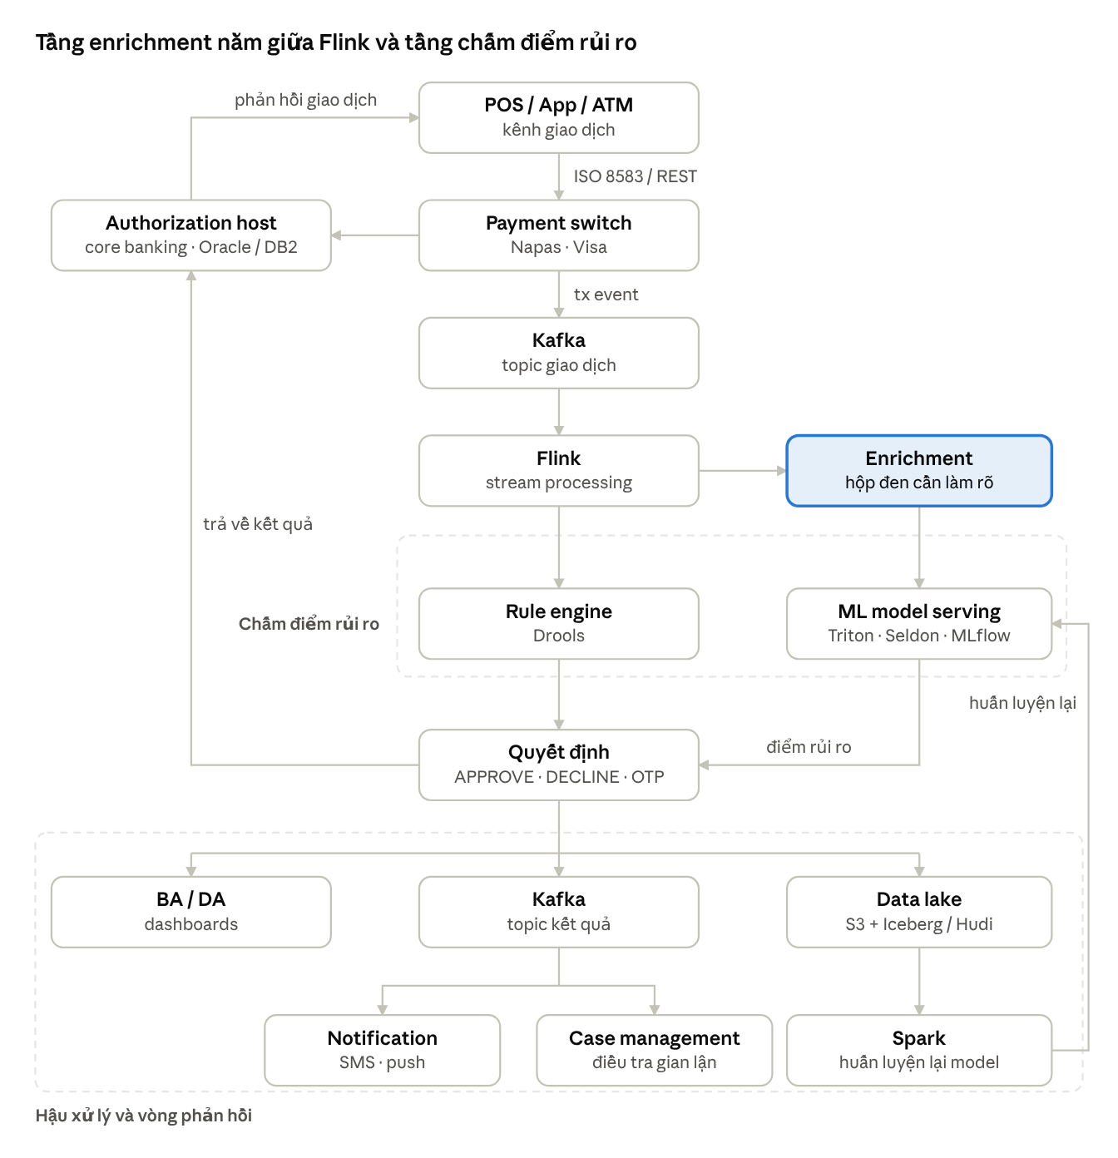
Kiến trúc phát hiện gian lận ngân hàng · theo slide 3–5
- Kênh giao dịch: POS, mobile app, ATM gửi yêu cầu qua chuẩn ISO 8583 hoặc REST tới payment switch (Napas, Visa).
- Payment switch: chuyển yêu cầu tới authorization host nằm trong core banking (Oracle/DB2), đồng thời phát một sự kiện giao dịch (tx event) vào Kafka.
- Xử lý luồng (Flink): đọc sự kiện từ Kafka, gọi tầng enrichment để lấy thêm feature, rồi đẩy bản ghi đã làm giàu sang tầng chấm điểm.
- Chấm điểm rủi ro: rule engine (ví dụ Drools) áp các luật nghiệp vụ, ML model serving (Triton, Seldon, MLflow) trả về điểm rủi ro. Hai kết quả gộp lại thành quyết định APPROVE, DECLINE hoặc OTP, trả về authorization host.
- Hậu xử lý và vòng phản hồi: quyết định được ghi vào Kafka topic kết quả để gửi thông báo (SMS, push), mở hồ sơ điều tra (case management), hiển thị dashboard cho BA/DA, và lưu vào data lake (S3 + Iceberg/Hudi). Từ data lake, Spark huấn luyện lại model và đưa phiên bản mới lên ML serving.

1.3. Dữ liệu đầu vào và đầu ra của tầng enrichment
Sự kiện giao dịch đi vào Flink chỉ gồm các trường tối thiểu mà payment switch biết. Ví dụ một bản ghi trong thử nghiệm:
{
"transaction_id": "tx_run42_1053",
"user_id": "usr_42",
"amount": 25000000,
"currency": "VND",
"merchant_id": "mer_88",
"device_id": "dev_42",
"timestamp": "2026-10-19T04:10:00.123Z",
"send_ts_ms": 1792383000123,
"expected_profile_version": 4
}
Sau khi đi qua tầng enrichment, cùng giao dịch đó mang thêm toàn bộ bối cảnh cần cho việc chấm điểm:
{
"transaction_id": "tx_run42_1053",
"user_id": "usr_42",
"amount": 25000000,
"currency": "VND",
"merchant_id": "mer_88",
"device_id": "dev_42",
"timestamp": "2026-10-19T04:10:00.123Z",
"kyc_level": 3,
"age": 50,
"monthly_income": 9000000,
"card_limit": 244000000,
"avg_amount_90d": 6856000,
"avg_amount_120d": 13004000,
"avg_amount_180d": 12539000,
"risk_score": 0.8531,
"cic_group": 5,
"historical_risk_score": 0.016,
"has_transferred_before": true,
"account_age_days": 283,
"enriched_profile_version": 4,
"profile_found": true,
"lookup_status": "OK",
"send_ts_ms": 1792383000123,
"expected_profile_version": 4
}
Nhìn vào bản ghi đã enrich, một rule đơn giản đã thấy tín hiệu đáng ngờ: khách thu nhập 9 triệu/tháng chuyển 25 triệu lúc 4 giờ sáng (giờ UTC), gấp khoảng 3,6 lần mức trung bình 90 ngày, nhóm nợ CIC là 5 và điểm rủi ro 0,85. Không trường nào trong số đó có sẵn trong sự kiện gốc.
Một số trường được thêm vào riêng cho mục đích đo đạc trong thử nghiệm:
Trường | Vai trò
send_ts_ms | Thời điểm bộ sinh tải gửi giao dịch, dùng để tính latency đầu ra end-to-end
expected_profile_version | Phiên bản hồ sơ mà bộ sinh tải biết là mới nhất tại thời điểm gửi
enriched_profile_version | Phiên bản hồ sơ thực tế mà tầng enrichment đọc được; so với trường trên để biết dữ liệu có bị cũ không
profile_found, lookup_status | Cho biết lookup thành công, không tìm thấy hay lỗi, để tầng sau xử lý fallback

1.4. Mục tiêu và phạm vi đề tài
- Làm rõ vì sao tầng enrichment cần một feature store riêng, thay vì để Flink tự giữ dữ liệu hoặc query thẳng vào database.
- Tìm hiểu kiến trúc lưu trữ của Apache Fluss và các thành phần mà nó có thể thay thế hoặc thu gọn.
- Dựng hai stack (Kafka + Debezium + Redis so với Fluss) trên cùng bài toán enrich và đo bốn chỉ số: latency tải thường, latency khi có hot key, độ tươi dữ liệu và CPU.
- Đưa ra khuyến nghị có nên áp dụng Fluss hay không, và áp dụng ở tầng nào.
Ngoài phạm vi: tầng chấm điểm (rule, model), luồng authorization đồng bộ và huấn luyện model không được đánh giá trong đề tài này.

2. Enrichment: Flink tự làm được gì và vì sao cần dữ liệu lịch sử

2.1. Vì sao enrich cần dữ liệu lịch sử
Một giao dịch đứng riêng gần như không nói lên điều gì; giá trị phát hiện gian lận nằm ở việc so giao dịch đó với lịch sử của chính khách hàng. Các đường nền thường dùng gồm:
- Số tiền trung bình và lớn nhất của khách trong 30/90 ngày, để biết giao dịch này có gấp 10 lần mức thường không.
- Thiết bị, IP, vị trí quen dùng, để biết đây có phải thiết bị lần đầu xuất hiện không.
- Khung giờ và ngày trong tuần hay giao dịch.
- Người thụ hưởng đã từng nhận tiền chưa, tài khoản đích mở được bao lâu.
- Lịch sử từng bị báo gian lận hoặc tranh chấp.
Còn một lý do kỹ thuật quan trọng: model ML được huấn luyện trên chính các feature lịch sử này. Lúc chấm điểm real-time, giao dịch phải mang đúng các feature đó, tính theo cùng một cách như lúc train. Nếu không, model chạy production sẽ cho kết quả khác hẳn lúc đánh giá, hiện tượng gọi là training–serving skew.

2.2. Hai loại dữ liệu cần enrich
Flink tự enrich được về mặt kỹ thuật, và làm rất tốt một phần công việc. Cần tách hai loại dữ liệu:
Feature hành vi tính từ chính luồng giao dịch. Flink tính được hoàn toàn bằng keyed state và window: số giao dịch trong 10 phút gần nhất (velocity), tổng tiền trong 1 giờ, số lần đổi thiết bị trong ngày, khoảng cách giữa hai giao dịch liên tiếp ở hai địa điểm khác nhau. Loại này nên tính trong Flink, vì nó thay đổi theo từng giao dịch và Flink là nơi nhìn thấy giao dịch sớm nhất.
Dữ liệu tham chiếu nằm ngoài luồng. Đó là hồ sơ khách hàng, hạng thẻ, hạn mức, KYC, blacklist, tài khoản thụ hưởng quen. Dữ liệu này sinh ra trong Oracle, Flink không tự có được. Flink có ba cách để lấy:
- CDC stream join: consume topic cdc.users và lưu vào keyed state.
- Broadcast state: cho dữ liệu nhỏ như danh sách merchant rủi ro hoặc bảng mã quốc gia.
- Lookup join trong Flink SQL: gọi ra database ngoài, có cache.
Vậy câu hỏi thực sự không phải là Flink có enrich được không, mà là state đó nên nằm ở đâu.

2.3. Khi nào Flink tự enrich là phù hợp
Flink phù hợp khi dữ liệu có ba đặc điểm chung: sinh ra ngay trong luồng sự kiện, đủ nhỏ để nằm trong bộ nhớ, và chỉ cần nhìn lại một khoảng ngắn. Bốn cơ chế của Flink tương ứng với bốn nhóm feature:
Cơ chế Flink | Loại dữ liệu | Ví dụ feature
Stateless | Suy ra từ chính giao dịch | Giờ, cuối tuần, ngày lễ; card-present hay CNP, chip, contactless; số tiền tròn; nội địa hay quốc tế
Broadcast state | Dữ liệu tham chiếu nhỏ | Bảng BIN, mã MCC, quốc gia rủi ro, tỷ giá, ngưỡng rule, blacklist nhỏ
Keyed state + TTL | Hành vi ngắn hạn theo thẻ | Velocity từ 1 phút đến 24 giờ, impossible travel, sai PIN/OTP liên tiếp
CEP, interval join | Chuỗi sự kiện | Card testing (nhỏ, nhỏ, rồi lớn); chiếm tài khoản (thiết bị lạ → đổi SĐT → chuyển tiền); ghép với phiên đăng nhập
Keyed state kết hợp TTL là thế mạnh lớn nhất của Flink: mỗi thẻ hoặc mỗi khách hàng có một vùng state riêng, cập nhật theo từng sự kiện và tự hết hạn khi quá cửa sổ.
Ngược lại, ba loại dữ liệu không hợp để giữ trong Flink state: hồ sơ và KYC của hàng chục triệu khách hàng, feature cửa sổ dài 30–90 ngày, và dữ liệu mà nhiều hệ thống cùng cần đọc. Những loại này cần một online feature store, thường là Redis.

2.4. Flink đã có RocksDB, sao vẫn cần Redis?
RocksDB state backend giúp Flink giữ keyed state lớn hơn RAM và checkpoint lên S3 để khôi phục exactly-once. Nhưng state đó là của riêng job, và checkpoint chỉ phục vụ việc khôi phục. Bốn hạn chế khiến Flink state không thay được feature store:
- Chỉ job đó đọc được. Rule engine, ML serving, app mobile, call center hay job Flink khác đều không truy cập được state của fraud job.
- Không nhận batch. Spark không ghi được feature 90 ngày vào state của một job đang chạy.
- State lớn, job nặng. Hàng chục triệu khách hàng nhân hàng trăm feature cho ra state rất lớn, checkpoint chậm và recovery lâu.
- Đổi logic là phải migrate. Mỗi lần sửa logic hay scale job phải đi qua savepoint để chuyển state.
Redis giải quyết cả bốn điểm: Spark batch, Flink real-time và luồng CDC profile cùng ghi vào một chỗ; rule engine, ML serving và app cùng đọc từ chỗ đó. Đổi lại, mỗi lookup tốn thêm một hop mạng và đội vận hành phải quản lý thêm một cụm Redis.
Vì vậy thực tế thường làm lai: feature velocity ngắn hạn giữ trong Flink state, còn profile và feature dài hạn để trong Redis.

3. Vì sao cần Feature Store thay vì query trực tiếp database
Tầng enrichment cần trả về trong dưới 10 ms ở p99, và yêu cầu này loại bỏ việc query trực tiếp RDBMS. Theo số liệu tham khảo trong slide, một truy vấn RDBMS dưới tải thường mất từ 50 ms trở lên, có thể tới vài giây khi DB bận, trong khi một lệnh GET key trên feature store chỉ mất 1–3 ms. Ý tưởng cốt lõi của feature store là: tính trước, lưu dạng key-value, tra cứu O(1).
Phần này phân tích bốn khía cạnh: đường đi của một lần lookup, giới hạn kết nối, phạm vi ảnh hưởng khi sự cố và khả năng mở rộng.

3.1. Redis là gì
Redis là kho key-value mã nguồn mở, giữ toàn bộ dữ liệu trên RAM, thường dùng làm cache, session store và online feature store.
Khía cạnh | Đặc điểm
Lưu dữ liệu | Toàn bộ trên RAM; kiểu String, Hash, List, Set, Sorted Set; đặt TTL để key tự hết hạn
Vì sao đọc nhanh | Đọc RAM, không chạm đĩa; hash table tra key O(1); event loop đơn luồng + epoll, không lock
Khi có sự cố | RDB snapshot + AOF ghi xuống đĩa; replica sao chép từ master; Sentinel hoặc Cluster tự failover
Mô hình sử dụng phổ biến là cache-aside: (1) tìm trong Redis, (2) nếu miss thì đọc DB, (3) ghi lại kết quả vào Redis. Với feature store cho fraud, dữ liệu thường được đẩy chủ động vào Redis qua CDC và batch, để hạn chế miss.

3.2. Vì sao không dùng Materialized View
Materialized View (MV) là kết quả query được tính sẵn và lưu lại như một bảng. Nghe rất giống feature store: MV lưu sẵn kết quả nên không phải tính lại join hay aggregate mỗi lần đọc; cơ chế Fast Refresh dùng MView Log để chỉ cập nhật phần bị đổi; ứng dụng chỉ cần SELECT … WHERE key = ?. Tuy vậy MV vẫn không đủ cho enrich real-time, vì mọi lần đọc vẫn đi qua toàn bộ bộ máy của RDBMS.
Đường đi của một lần lookup:
 | RDBMS + MV | Redis
Các bước | 1. Lấy connection từ pool → 2. Parse SQL → 3. Lập execution plan → 4. Tra B-Tree index → 5. Đọc buffer pool hoặc đĩa → 6. Trả row | 1. Nhận lệnh GET key → 2. Tra hash table O(1) → 3. Trả value
Số bước | 6 bước, nhiều tầng | 3 bước, trên RAM
Latency | p99 dao động | thường dưới 1 ms
Redis nhanh hơn vì nó chỉ tối ưu cho một việc: key-value trên RAM. RDBMS phải gánh thêm SQL, nhiều kiểu truy vấn, index, transaction và cơ chế nhất quán (MVCC, lock).

3.3. Bản chất phân bổ tài nguyên: IOPS đĩa so với RAM
Xét một ví dụ cụ thể. Giả sử hệ thống chịu tải 3.000 giao dịch/giây (TPS), và mỗi giao dịch chuyển tiền cần enrich năm nhóm thực thể: profile người gửi, profile người nhận, thiết bị, thẻ/tài khoản và lịch sử 3 tháng. Tổng số lượt point-lookup là:
3.000\ \text{TPS} \times 5\ \text{thực thể} = 15.000\ \text{QPS}
Nếu 15.000 QPS này đi vào MV trên RDBMS, kể cả khi MV chỉ có vài trường và được đánh B-Tree index tốt, mỗi request vẫn phải đi qua connection pool, SQL parser, query planner, MVCC buffer pool rồi tới OS page cache hoặc NVMe SSD. B-Tree index của hàng chục triệu khách hàng (cộng cả thẻ, thiết bị) có thể vượt quá dung lượng buffer pool. Khi cache miss xảy ra, hệ thống phải đọc từ storage; khi SSD gánh nhiều IOPS đọc ngẫu nhiên, p99 có thể tăng mạnh, nhất là khi core DB đồng thời đang ghi WAL.
Nếu cùng tải đó đi vào Redis, request được xử lý bằng event loop trên RAM, lookup hash table có độ phức tạp trung bình O(1). 15.000 QPS có thể được xử lý hiệu quả nếu dữ liệu, CPU, mạng và cấu hình đáp ứng. Redis không có một mức p99 cố định; kết quả vẫn phụ thuộc tải, mạng, kích thước dữ liệu và cấu hình.

3.4. Cạn kiệt kết nối (connection exhaustion)
Với RDBMS như Postgres hay Oracle, mỗi kết nối tốn tài nguyên process hoặc thread. Nếu Flink chạy parallelism 64–128 subtask, cộng thêm nhiều microservice cùng enrich, tổng số kết nối đồng thời dễ vượt khả năng phục vụ của database. Khi đó pool cạn, query xếp hàng, và việc tăng số kết nối không đồng nghĩa với tăng throughput.
Redis dùng I/O multiplexing (epoll trên Linux) để quản lý nhiều kết nối mà không cần một thread riêng cho mỗi client. Chi phí kết nối thấp, giới hạn thực tế tùy CPU, RAM và workload. Phía Flink vẫn nên tái sử dụng client theo thiết kế connector, không mở kết nối mới cho từng sự kiện.

3.5. Phạm vi ảnh hưởng khi sự cố (blast radius)
Nguyên tắc quan trọng là sự cố ở một khâu không được kéo sập các khâu khác (fault isolation).
Với phương án MV trên RDBMS, kể cả khi dựng read replica riêng: khi lưu lượng fraud tăng đột biến, tầng enrichment gửi lượng query lớn tới replica. Replica quá tải CPU, RAM hoặc I/O sẽ làm tăng replication lag, khiến dữ liệu profile đọc ra bị lỗi thời, và các workload khác đang dùng replica cũng bị ảnh hưởng.
Với cụm Redis riêng, fraud engine hoặc feature store vẫn có thể quá tải, nhưng việc tách biệt workload giúp core DB không bị kéo theo. Gửi, rút, chuyển khoản và sao kê vẫn hoạt động nếu chúng không phụ thuộc đồng bộ vào Redis. Để đạt được điều này, tầng enrichment cần có timeout, circuit breaker, fallback và chính sách xử lý rõ ràng khi feature store không khả dụng (đây cũng là lý do bản ghi enrich có trường lookup_status).

3.6. Mở rộng: scale-up hay scale-out
 | RDBMS | Redis
Hướng mở rộng | Scale-up (dọc): tăng CPU, RAM, storage cho một instance | Scale-out (ngang): hash slot chia dữ liệu trên nhiều node
Cách thêm năng lực | Nâng cấp phần cứng | Thêm node, tái phân phối slot
Giới hạn | MV và index dùng chung RAM, CPU, I/O của instance | Không luôn tuyến tính: hot key, mạng, replication, persistence
RDBMS khó scale ngang vì read replica nhân bản toàn bộ dữ liệu: mỗi node vẫn phải chứa đủ MV và index, và vẫn tranh chấp tài nguyên như cũ. Sharding thì phức tạp và rủi ro với một hệ thống core banking. Redis Cluster ngược lại được thiết kế để chia dữ liệu ngay từ đầu; Aerospike là một lựa chọn khác cho workload key-value phân tán.
Lưu ý chữ "hot key" trong bảng trên: khi nhiều request dồn vào cùng một nhóm key, chúng rơi vào cùng một node Redis, và việc thêm node không giúp được gì. Đây là điểm yếu mà thử nghiệm ở mục 8 khai thác.

3.7. Kết luận của phần
Redis hoặc một distributed key-value store phù hợp cho các feature cần point-lookup với latency thấp và throughput cao. RDBMS vẫn phù hợp cho dữ liệu nghiệp vụ có tính quan hệ, truy vấn linh hoạt và cần transaction. Lựa chọn cuối cùng nên dựa trên benchmark thực tế, độ mới của feature, yêu cầu nhất quán, khả năng cô lập sự cố và tổng chi phí vận hành.

4. Dữ liệu nào nằm trong Feature Store
Feature store chứa sáu nhóm dữ liệu mà Flink không nên hoặc không thể tự giữ. Mỗi nhóm có một lý do riêng, và hiểu các lý do này là cơ sở để đánh giá xem Fluss có thay được Redis hay không.

4.1. Hồ sơ khách hàng và dữ liệu gốc (master data)
- Hạng KYC, phân khúc (VIP, mass, SME), tuổi, nghề nghiệp, thu nhập ước tính.
- Ngày mở tài khoản, hạn mức thẻ, hạn mức chuyển tiền theo ngày.
- Số điện thoại, email, thiết bị đã đăng ký Smart OTP, địa chỉ nhà.
- Xếp hạng rủi ro khách hàng (risk rating) do bộ phận tuân thủ chấm.
Vì sao không để Flink giữ: dữ liệu gốc nằm trong Oracle. Flink có thể nạp qua CDC vào state, nhưng với hàng chục triệu khách hàng thì state rất lớn, và mỗi job cần profile lại phải giữ một bản riêng. Đặt ở Redis thì một bản dùng chung cho tất cả.

4.2. Feature hành vi dài hạn (30, 90, 180 ngày, 12 tháng)
- Số tiền trung bình, độ lệch chuẩn, giá trị lớn nhất trong 90 ngày.
- Phân bố khung giờ, ngày trong tuần hay giao dịch.
- Top merchant, top quốc gia, top MCC quen thuộc.
- Chi tiêu trung bình tháng, xu hướng tăng hay giảm.
Vì sao Flink tốn tài nguyên: để tính trung bình 90 ngày theo kiểu streaming, Flink phải giữ 90 ngày giao dịch của mọi khách hàng trong state, có thể lên đến hàng TB. Checkpoint và recovery khi đó rất chậm. Spark tính batch trên data lake thì rẻ và đơn giản hơn nhiều.
Còn một lý do quan trọng hơn là backfill. Khi data scientist định nghĩa một feature mới, Spark tính ngay được giá trị cho toàn bộ lịch sử. Flink thì phải chờ đủ 90 ngày, hoặc replay lại 90 ngày dữ liệu Kafka.

4.3. Feature quan hệ và mạng lưới (cross-entity)
- Tài khoản thụ hưởng đã từng nhận tiền từ khách này chưa, xét toàn bộ lịch sử chứ không chỉ vài giờ.
- Điểm rủi ro của tài khoản nhận: mới mở, nhận tiền từ quá nhiều người lạ, nghi là tài khoản "mule" (tài khoản trung gian rửa tiền).
- Một thiết bị hoặc IP dùng chung cho bao nhiêu tài khoản.
- Đặc trưng đồ thị: khách hàng có nằm trong cụm tài khoản đáng ngờ không.
Vì sao Flink không hợp: Flink chia state theo key, tức mỗi subtask chỉ thấy dữ liệu của một nhóm user. Các feature này cần nhìn toàn bộ mạng lưới cùng lúc, nên được tính bằng graph analytics hoặc Spark rồi đưa vào feature store.

4.4. Kết quả của các model offline
- Điểm rủi ro khách hàng do model chạy hằng đêm.
- Cụm hành vi (customer segment), vector embedding của khách hàng hoặc merchant.
- Baseline bất thường đã học sẵn cho từng khách hàng.
Vì sao: đây là đầu ra của quá trình huấn luyện và tính toán nặng trên GPU hoặc Spark. Flink chỉ cần đọc kết quả, không tự tính được.

4.5. Dữ liệu từ hệ thống ngoài và bên thứ ba
- Thông tin tín dụng (ví dụ từ CIC), danh sách cấm vận và AML watchlist.
- Dữ liệu device fingerprint từ nhà cung cấp, tín hiệu đổi SIM từ nhà mạng.
- Danh sách đen chia sẻ giữa các ngân hàng.
- Dữ liệu do người cập nhật: nhân viên điều tra đánh dấu tài khoản nghi ngờ, khách báo "tôi đi du lịch Nhật tuần này" qua app hoặc call center.
Vì sao: Flink không phải nơi các hệ thống này ghi vào. Chúng cần một kho chung để ghi, và Flink đọc ra khi enrich.

4.6. Nhất quán giữa huấn luyện và chấm điểm
Một feature store như Feast định nghĩa mỗi feature một lần, rồi dùng cho cả hai phía:
- Offline: lấy giá trị feature đúng tại thời điểm giao dịch xảy ra trong quá khứ (point-in-time correct) để huấn luyện model.
- Online: Redis phục vụ giá trị mới nhất khi chấm điểm real-time.
State của Flink không truy vấn được từ bên ngoài để làm dữ liệu huấn luyện, nên không đóng vai trò này được.

4.7. Tổng hợp: nguồn ghi của từng nhóm
Nhóm dữ liệu | Nguồn tính / ghi | Tần suất cập nhật | Lý do không giữ trong Flink state
Hồ sơ, master data | Oracle qua CDC | Khi có thay đổi | State quá lớn, mỗi job phải giữ bản riêng
Hành vi dài hạn | Spark batch trên data lake | Hằng ngày | State hàng TB, không backfill được
Quan hệ, mạng lưới | Graph analytics, Spark | Định kỳ | Cần nhìn toàn mạng, không chia theo key
Kết quả model offline | Pipeline ML (GPU, Spark) | Hằng đêm | Flink không tính được
Hệ thống ngoài, bên thứ ba | CIC, nhà mạng, nhân viên, khách hàng | Bất kỳ | Cần kho chung để ghi
Feature cho training | Feature store offline | Theo lần train | State không truy vấn được từ ngoài
Bảng này cho thấy yêu cầu cốt lõi với online feature store: nhiều nguồn cùng ghi, nhiều nơi cùng đọc, lookup theo khóa chính nhanh, và có đường sang kho offline. Một giải pháp thay Redis cần đáp ứng đủ bốn điều này.

5. Kiến trúc truyền thống (Stack A: Kafka + Debezium + Redis)
Stack truyền thống dùng bốn công nghệ đã được kiểm chứng rộng rãi trong ngân hàng, mỗi công nghệ đảm nhận một vai trò riêng.
Công nghệ | Vai trò
Apache Flink | Xử lý và tính toán dòng dữ liệu thời gian thực (stateful stream processing) với độ trễ thấp
Apache Kafka | Nền tảng phân phối và đệm sự kiện (message broker) phân tán, thông lượng cao
Redis | Lưu trạng thái và hồ sơ nóng trong bộ nhớ để tra cứu nhanh (online feature store)
Debezium | Thu thập thay đổi dữ liệu (Change Data Capture, CDC) trực tiếp từ database

5.1. Luồng dữ liệu
Kiến trúc gồm hai nhánh chạy song song: nhánh giao dịch (bên trái) và nhánh feature (bên phải), gặp nhau tại thao tác lookup vào Redis.
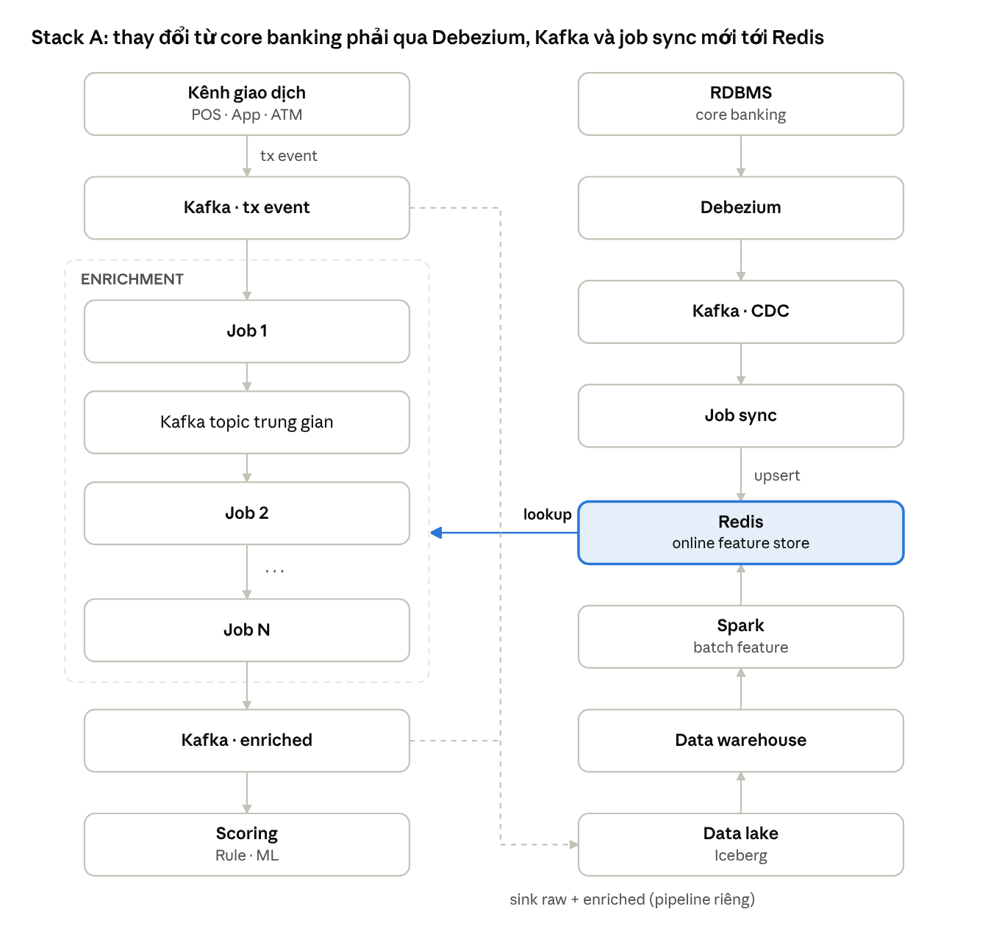
Stack A · Kafka + Debezium + Redis · theo slide Traditional Tech Stack
Nhánh giao dịch. Kênh giao dịch (POS, app, ATM) phát tx event vào Kafka. Chuỗi job enrichment (Job 1, Job 2, …, Job N) nối với nhau qua các Kafka topic trung gian; mỗi job đọc topic trước, lookup Redis để lấy feature, rồi ghi ra topic sau. Bản ghi cuối cùng vào topic enriched để tầng scoring (rule, ML) đọc.
Nhánh feature. Debezium đọc log thay đổi của core banking (RDBMS) và đẩy vào topic Kafka CDC. Một job sync riêng đọc topic này và upsert vào Redis. Song song, Spark tính feature batch từ data warehouse (vốn được nạp từ data lake Iceberg) rồi cũng ghi vào Redis.
Lưu trữ dài hạn. Cả topic raw và topic enriched đều phải được sink thêm một lần nữa xuống data lake (Iceberg) qua một pipeline riêng.

5.2. Vì sao Flink ghi vào Kafka enriched thay vì gọi thẳng rule engine
Kafka đứng giữa tầng enrichment và tầng scoring để tách rời hai hệ thống. Thiết kế này có năm lợi ích:
- Cô lập sự cố. Nếu rule engine chậm hoặc chết trong lúc Flink gọi trực tiếp, backpressure dội ngược về Flink rồi về tận luồng nhận giao dịch. Có Kafka ở giữa, Flink vẫn chạy tiếp, dữ liệu nằm chờ trong topic, rule engine hồi phục thì đọc tiếp.
- Một nguồn, nhiều người dùng (fan-out). Cùng một bản ghi enriched có thể được rule engine, ML scoring, data lake, dashboard giám sát và model challenger chạy thử song song cùng đọc. Gọi trực tiếp thì Flink phải biết và gọi từng nơi.
- Lưu vết và phát lại. Ngân hàng phải chứng minh được với kiểm toán và cơ quan quản lý rằng một quyết định dựa trên dữ liệu nào. Kafka giữ lại bản enriched đó; khi cần thử bộ rule mới hoặc điều tra sự cố, có thể replay đúng dữ liệu cũ.
- Exactly-once. Kafka sink của Flink hỗ trợ ghi transactional, khớp với checkpoint. Gọi HTTP/gRPC trực tiếp thì khi Flink restart sẽ gửi trùng, và rule engine phải tự xử lý trùng lặp.
- Scale và release độc lập. Hai team khác nhau có thể scale và deploy riêng mà không phải phối hợp downtime.
Cái giá phải trả là thêm vài đến vài chục ms độ trễ. Với luồng phê duyệt đồng bộ (authorization thẻ chỉ có khoảng 100–300 ms), một số ngân hàng nhúng rule hoặc gọi model ngay trong Flink để bỏ bớt hop này, hoặc để authorization host gọi đồng bộ một fraud scoring service. Khi đó luồng Kafka được giữ cho phần phân tích, cảnh báo và huấn luyện lại.

5.3. Những điểm cồng kềnh của stack A
Stack A chạy được và đã được kiểm chứng, nhưng có năm điểm cồng kềnh mà Fluss nhắm vào:
- Nhiều hệ thống phải vận hành: Kafka, Kafka Connect/Debezium, Redis, Flink, cộng một job sync riêng chỉ để chuyển CDC vào Redis.
- Lưu trữ hai lần: Kafka giữ dữ liệu vài ngày theo retention, rồi một pipeline khác chép toàn bộ xuống data lake.
- Online và offline dễ lệch nhau: Redis và data lake được nạp bởi hai pipeline khác nhau, nên có nguy cơ feature drift giữa lúc train và lúc serve.
- Đồng bộ snapshot ban đầu với luồng CDC phức tạp: khi nạp Redis lần đầu, phải quản lý lock hoặc logic khử trùng lặp để snapshot và các thay đổi đến sau không đè nhau sai thứ tự.
- Redis toàn bộ trên RAM: chi phí phần cứng rất đắt khi số key lên hàng tỷ, và hot key dồn vào một node làm tăng vọt latency đuôi.

6. Giới thiệu công nghệ Apache Fluss

6.1. Fluss là gì
Apache Fluss là hệ thống lưu trữ luồng chuyên dụng cho Lakehouse (Lakehouse-native Streaming Storage), do cộng đồng Flink, Alibaba và Ververica phát triển nhằm hiện thực hóa kiến trúc Streamhouse, tức kết hợp triệt để xử lý luồng với Data Lakehouse.
Thay vì coi stream chỉ là dữ liệu tạm thời đi qua broker như Kafka, Fluss biến dữ liệu luồng thành các bảng có cấu trúc:
- Log Table: bảng chỉ ghi nối (append-only), dùng cho luồng sự kiện như giao dịch.
- Primary Key Table: bảng có khóa chính, cập nhật được (upsert), hỗ trợ point-lookup theo khóa với độ trễ mili-giây, dùng cho hồ sơ và feature.
Bên cạnh đó, Fluss hỗ trợ đọc dạng cột (columnar) và tự động phân tầng (tiering) dữ liệu lạnh xuống Lakehouse như Iceberg hoặc Paimon.

6.2. Fluss lưu dữ liệu như thế nào
Một bảng trong Fluss được chia thành bốn tầng lồng nhau, và mỗi bucket giữ cả log lẫn KV. Đây là điểm khác biệt then chốt: cùng một bucket vừa phục vụ đọc luồng như Kafka, vừa phục vụ tra cứu theo khóa như Redis.
Tầng | Vai trò
1. Partition | Chia bảng theo cột phân vùng (ví dụ theo ngày); dọn dữ liệu cũ theo partition
2. Bucket | Hash theo khóa chính; là đơn vị song song, phân tán trên các TabletServer
3. LogTablet | Changelog chỉ ghi nối, chia segment (.log + .index), định dạng cột Apache Arrow
4. KvTablet | Chỉ có ở bảng có khóa chính: mỗi bucket là một RocksDB, phục vụ upsert và lookup
Về độ bền: log được nhân bản giữa các TabletServer; KV được chụp snapshot lên remote storage, khi cần khôi phục thì nạp snapshot rồi phát lại phần log sau đó; dữ liệu cũ được tier xuống lake. Cụm Fluss gồm CoordinatorServer (quản lý metadata, phân bổ bucket) và các TabletServer (lưu và phục vụ dữ liệu), phối hợp qua ZooKeeper.

6.3. Fluss có thể thay thế hoặc thu gọn những gì
Trong kiến trúc Big Data truyền thống, một hệ thống streaming thường phải ghép Kafka, Redis/HBase, Flink state và Iceberg/Paimon. Fluss không ra đời để thay mọi message broker hay database, mà để thu gọn (collapse) bốn lớp này trong các bài toán cụ thể:
Bài toán | Công nghệ thường dùng | Hạn chế | Cách Fluss giải quyết
Tầng trung gian giữa các Flink job (multi-stage streaming ETL) | Kafka, Redpanda | Không upsert hiệu quả; đọc cả dòng dù chỉ cần vài cột; retention dài ngày đắt | Streaming table trung gian; job sau đọc luồng hoặc đọc theo cột; cập nhật giá trị mới nhất trực tiếp
Dimension lookup trong real-time join | Redis, HBase, Cassandra | Phải dual-write sang KV store; thêm cụm riêng; dễ lệch snapshot giữa stream và state | Primary Key Table có sẵn KV lookup; Flink đọc stream và lookup trên cùng một hệ thống
Real-time feature store, bộ nhớ cho AI agent | Redis (online) + data lake (offline) | Hai hạ tầng cho train và serve; khó đảm bảo point-in-time correctness | Lưu trữ hợp nhất: lookup cho serving, changelog cho stream, tier xuống Iceberg cho training
Đồng bộ hot/cold giữa stream và Lakehouse | Kafka + Spark/Flink writer + Iceberg/Delta | Ghi vào Lakehouse trễ vài phút; khó truy vấn gộp dữ liệu mới và cũ | Union Read: dữ liệu nóng ở Fluss (sub-second), dữ liệu cũ ở Parquet; một câu truy vấn quét cả hai tầng
Các mục dưới đây đi sâu vào hai vai trò liên quan trực tiếp đến đề tài: thay Kafka và thay Redis.

6.4. Fluss thay thế Kafka như thế nào
Làm bus trung gian giữa các Flink job. Mô hình cũ là Source → Flink Job 1 → Kafka topic → Flink Job 2 → Kafka topic → Flink Job 3 → Storage, trong đó Kafka chỉ đóng vai trò buffer nối các pipeline. Với Fluss, Job 1 sink thẳng vào một Fluss table, và Job 2 consume trực tiếp từ log store của bảng đó qua streaming read.
Changelog native thay vì bytes. Kafka chỉ lưu message dạng bytes; để Flink hiểu ngữ nghĩa Insert, Update_Before, Update_After, Delete thì phải serialize qua các format như Debezium JSON, Canal, Avro. Log store của Fluss lưu row native kèm đầy đủ change flag (+I, -U, +U, -D), Flink đọc trực tiếp mà không tốn chi phí serialize/deserialize.
Lưu trữ cột, đọc đúng phần cần. Với Kafka, khi Flink hoặc Trino đọc, toàn bộ bản ghi phải truyền qua mạng rồi mới deserialize. Fluss lưu dạng cột Apache Arrow có schema rõ ràng, cho phép server-side projection (chỉ đọc cột cần) và filter pushdown ngay tại tầng lưu trữ. Các tài liệu giới thiệu Fluss cho rằng điều này có thể tiết kiệm bang thông và CPU tới 80–90% cho các tác vụ streaming analytics; con số này không được kiểm chứng riêng trong đề tài.
Bỏ lưu trữ hai lần. Với Kafka, phải giữ retention vài ngày rồi dựng thêm job để dump dữ liệu xuống S3, HDFS hoặc Paimon. Fluss vừa cho Flink consume real-time, vừa tự tier log cũ và compact xuống object storage hay Lakehouse mà không cần pipeline phụ.
Đọc lại lịch sử không làm nghẽn broker. Nếu một consumer cần replay dữ liệu từ một tháng trước trên Kafka, broker chịu tải I/O đĩa cục bộ rất lớn, ảnh hưởng các consumer real-time. Fluss điều hướng consumer đọc dữ liệu cũ sang remote storage, giải phóng I/O trên TabletServer đang phục vụ luồng real-time.

6.5. Fluss thay thế Redis như thế nào
Fluss nhắm vào đúng nút thắt cổ chai lớn nhất khi dùng Redis làm feature store cho stream processing.
Lookup không qua bên thứ ba. Với Redis, Flink phải gọi I/O ra cụm bên ngoài (thường qua Async I/O hoặc cache) để lấy profile, thông tin thẻ, lịch sử giao dịch gần nhất. Điều này dễ gây nghẽn mạng, áp lực lên connection pool và spike latency trên cụm Redis. Fluss có connector native cho Flink, đọc trực tiếp KV store bằng giao thức tối ưu cho lookup join.
Bỏ pipeline CDC cồng kềnh. Thay vì Upstream DB → Debezium/Kafka → Flink → Redis (online) + Data Lake (offline), Fluss đóng vai trò nguồn sự thật duy nhất: vừa lưu changelog để consume, vừa duy trì KV store để lookup, vừa tự tier xuống Lakehouse. Vì online và offline cùng lấy từ một nguồn, nguy cơ feature drift giữa hai kho được giảm đáng kể.
Không cần job đồng bộ riêng cho full snapshot. Ở Redis, để khớp snapshot ban đầu với luồng CDC phải quản lý lock hoặc logic khử trùng lặp phức tạp. Với Flink CDC + Fluss, Flink tự đảm bảo snapshot nhất quán và Fluss KV store tự upsert theo khóa chính.
Chi phí lưu trữ ở quy mô lớn. Redis lưu toàn bộ trên RAM, rất đắt khi feature lên hàng tỷ key. Fluss dùng RocksDB (LSM-tree) trên NVMe SSD cục bộ kết hợp remote object storage, rẻ hơn nhiều lần mà vẫn giữ được throughput ghi và đọc tuần tự cao.
Cache phân tầng. Có thể bật cache trong RAM ngay tại Flink TaskManager (lookup.cache = 'PARTIAL') để chỉ giữ các khách hàng giao dịch thường xuyên; phần còn lại Flink truy vấn về Fluss KV store trên SSD. Cách này giảm tối đa lượng RAM cần cấp so với việc đưa 100% dữ liệu vào Redis.

6.6. Các vai trò khác: giảm tải Flink state và làm hot tier
Externalized state store. Trong các bài toán dynamic hay lookup join phức tạp, Flink thường phải duy trì state nội bộ rất lớn, dẫn đến checkpoint lâu và recovery chậm khi failover. Fluss đóng vai trò kho state dùng chung bên ngoài, giúp các job Flink gần như stateless, khởi động lại và scale-out nhanh.
Hot tier trước Lakehouse. Paimon và Iceberg dù hỗ trợ streaming nhưng thường có độ trễ từ vài chục giây đến vài phút, do phụ thuộc vào chu kỳ commit file Parquet/ORC. Fluss làm tầng đệm nóng ở mức mili-giây, sau đó tự tier dữ liệu cũ xuống tầng lạnh mà vẫn cho truy vấn thống nhất qua Union Read.

7. Kiến trúc hiện đại (Stack B: Flink + Fluss)
Stack B chỉ còn hai công nghệ chính: Apache Flink (kèm Flink CDC) và Apache Fluss. Fluss đảm nhận cùng lúc vai trò của Kafka (bus sự kiện), Debezium + Kafka CDC + job sync (nạp thay đổi từ core banking) và Redis (online feature store).

7.1. Luồng dữ liệu
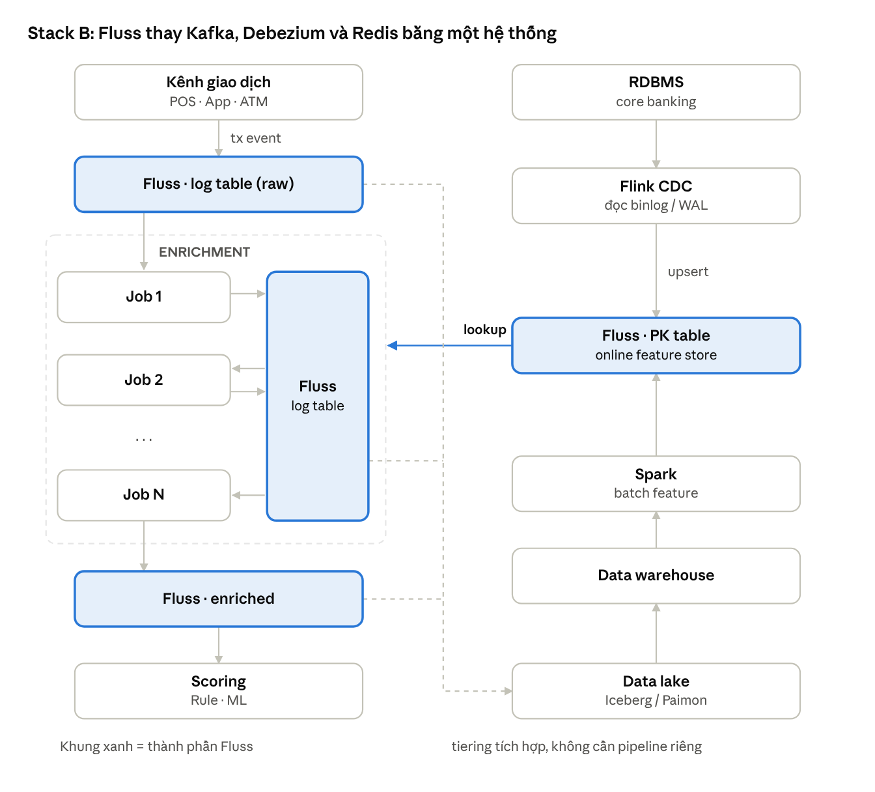
Stack B · Flink + Fluss · theo slide Modern Tech Stack
Nhánh giao dịch. Kênh giao dịch ghi tx event vào một Fluss log table (raw). Các job enrichment (Job 1 đến Job N) đọc và ghi qua một Fluss log table trung gian thay cho chuỗi Kafka topic, rồi ghi kết quả vào bảng Fluss enriched để tầng scoring đọc.
Nhánh feature. Flink CDC đọc trực tiếp binlog/WAL của core banking và upsert thẳng vào một Fluss Primary Key table, không cần Debezium, không cần topic CDC trung gian, không cần job sync. Spark tiếp tục tính feature batch từ data warehouse và ghi vào cùng bảng PK. Các job enrichment lookup vào bảng PK này thay cho Redis.
Lưu trữ dài hạn. Các bảng raw, trung gian và enriched tự tier xuống data lake (Iceberg/Paimon) bằng cơ chế có sẵn của Fluss, không cần pipeline sink riêng.

7.2. So sánh thành phần giữa hai stack
Vai trò | Stack A | Stack B
Bus sự kiện giao dịch | Kafka topic | Fluss log table
Nối các job enrichment | Chuỗi Kafka topic trung gian | Fluss log table trung gian
Thu CDC từ core banking | Debezium → Kafka CDC → job sync | Flink CDC đọc binlog/WAL
Online feature store | Redis (RAM) | Fluss PK table (RocksDB trên SSD)
Ghi xuống data lake | Pipeline sink riêng | Tiering tích hợp
Số hệ thống cần vận hành | Flink, Kafka, Kafka Connect/Debezium, Redis | Flink, Fluss (coordinator, tablet-server, ZooKeeper)

7.3. Mô hình phân chia tối ưu: Kafka ở biên, Fluss ở lõi
Trong thực tế, không nên thay Kafka bằng Fluss ở mọi nơi. Mô hình hợp lý hơn là chia hai tầng:
- Tầng biên (edge, ingestion bus): giữ Kafka để nhận event từ web/app tracking, transaction event từ các microservice và log phi cấu trúc.
- Tầng lõi xử lý (real-time processing & analytics hub): dùng Fluss thay các Kafka topic trung gian giữa các Flink pipeline. Flink đọc từ Kafka, đưa vào Fluss; từ đó mọi bước join, enrichment, aggregate và sink ra Lakehouse diễn ra trong hệ sinh thái Flink–Fluss.
Mô hình này giữ được lợi thế cô lập sự cố và fan-out của Kafka ở biên (đã phân tích ở mục 5.2), đồng thời lấy được lợi ích của Fluss ở phần xử lý bên trong.

7.4. Khi nào không nên thay Kafka bằng Fluss
- Microservice hướng sự kiện trong doanh nghiệp. Nếu cần một message broker để hàng chục microservice viết bằng nhiều ngôn ngữ (Go, Python, Java, C#) trao đổi event như OrderCreated, PaymentSucceeded, EmailNotificationRequested, Kafka hoặc RabbitMQ vẫn là chuẩn nhờ hệ sinh thái client, xác thực (SASL/OAuth), ACL và công cụ giám sát hoàn chỉnh.
- Ingest từ nguồn bên thứ ba không dùng Flink. Kafka Connect có sẵn rất nhiều connector để kéo dữ liệu từ Salesforce, MQ, MongoDB, HTTP endpoint mà không cần viết code. Với Fluss, hiện tại chủ yếu phải dựa vào Flink làm tầng ingest.
- Pub/Sub đa mục đích không gắn với cấu trúc bảng. Fluss thiết kế xoay quanh khái niệm bảng, mỗi topic tương ứng một schema. Nếu payload tự do và schema thay đổi liên tục, Kafka linh hoạt hơn nhiều.
- Gateway biên với nguồn ghi khổng lồ. Với hàng triệu thiết bị IoT hay log edge thô cần bộ đệm tải linh hoạt, không quan tâm cấu trúc bảng hay analytics, Kafka hoặc Pulsar vẫn tối ưu hơn.
Tương tự, Fluss không thay được các OLAP engine chuyên sâu như ClickHouse hay StarRocks. Fluss tối ưu cho streaming read, point-lookup và scan cột cơ bản, không phải cho truy vấn ad-hoc phức tạp đa chiều trên hàng tỷ bản ghi.

8. Kết quả thực nghiệm
Hai stack được dựng trên cùng bài toán enrich, chạy cùng kịch bản tải và đo bốn chỉ số. Kết quả cho thấy mỗi stack thắng ở một nhóm chỉ số khác nhau: A nhanh hơn khi tải bình thường, B ổn định hơn và tiết kiệm CPU hơn khi tải cao hoặc lệch.

8.1. Thiết kế thử nghiệm
- Stack A (Kafka + Redis): Oracle → Debezium (Kafka Connect) → Kafka → Flink (enrich, lookup Redis) → Kafka enriched.
- Stack B (Fluss): Oracle → Flink CDC → Fluss PK table; Fluss log table → Flink (enrich, lookup Fluss) → Fluss enriched.
- Dữ liệu giao dịch: bộ sinh tải phát sự kiện theo schema ở mục 1.3, gắn send_ts_ms để đo latency đầu ra và expected_profile_version để kiểm tra độ mới của hồ sơ.
- Mức tải: 1k, 5k, 10k, 20k và 50k request/giây (rps).
- Hai kịch bản: (1) tải đều, không có hot key, đo p50; (2) hot key, tức phần lớn giao dịch dồn vào một nhóm user dựng sẵn, đo p99.
- Độ tươi: đo thời gian từ lúc một account được commit trên Oracle đến khi feature store thấy dữ liệu mới, 60 mẫu mỗi stack.
- CPU: cộng dồn CPU trung bình của mọi thành phần trong mỗi stack, tính theo % của một core.

8.2. Latency khi tải bình thường: A nhanh hơn khoảng 12 lần
Ở kịch bản tải đều, stack A giữ p50 ở 2 ms trong khi stack B ở 23–25 ms, và cả hai đều ổn định khi tải tăng từ 1k lên 10k rps.
Mức tải | A · Kafka + Redis (p50) | B · Fluss (p50)
1.000 rps | 2 ms | 23 ms
5.000 rps | 2 ms | 24 ms
10.000 rps | 2 ms | 25 ms
Lý do khá rõ: một lệnh GET trên Redis chỉ là tra hash table trong RAM, còn lookup trên Fluss đi qua RocksDB và giao thức RPC của TabletServer. Ngoài ra Fluss gom bản ghi theo batch khi ghi và đọc log, nên mỗi bản ghi chịu thêm một khoảng chờ gom batch. Với yêu cầu enrich dưới 10 ms p99 nêu ở mục 3, B ở cấu hình hiện tại chưa đạt.

8.3. Latency khi có hot key: A sụp ở đuôi, B bền hơn
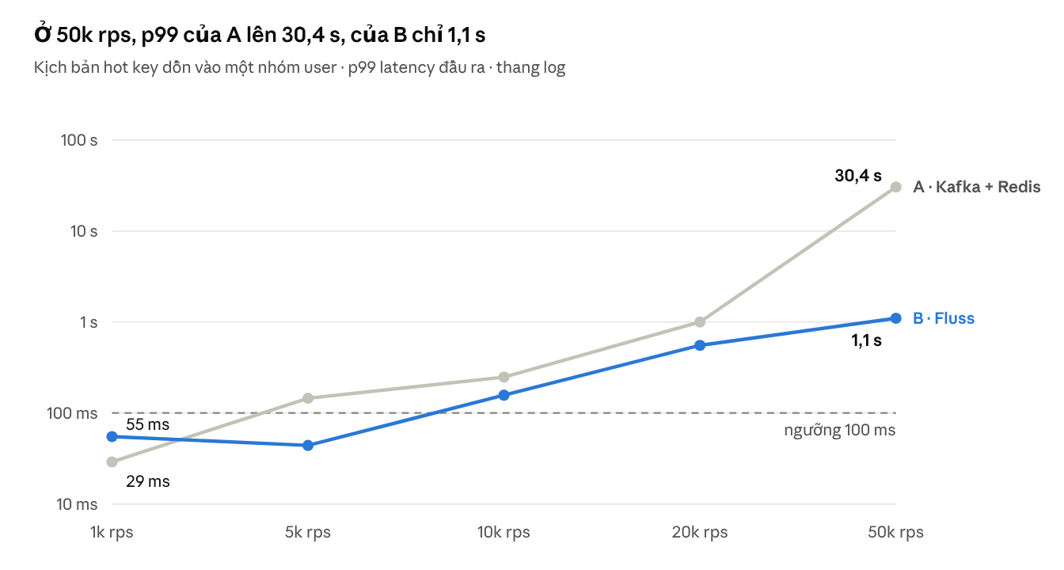
Số liệu từ slide 30 (biểu đồ chi tiết, trung vị các lần chạy) · 1k–50k rps
Đây là kết quả quan trọng nhất của thử nghiệm. Ở 1k rps, A vẫn nhanh hơn (29 ms so với 55 ms). Nhưng từ 5k rps, p99 của A vượt 100 ms và tăng dần lên 1,0 s ở 20k rps, rồi bùng lên 30,4 s ở 50k rps. B giữ dưới 100 ms tới 5k rps và chỉ lên 1,1 s ở 50k rps, tức thấp hơn A khoảng 28 lần ở mức tải cao nhất.
Cách giải thích hợp lý: với hot key, mọi lookup của nhóm user nóng dồn vào cùng một node Redis và cùng một partition Kafka, nên hàng đợi ở đó dài ra và backpressure lan ngược về Flink. Bên Fluss, lookup join có thể dùng cache cục bộ tại TaskManager, nên các key nóng được phục vụ ngay trong bộ nhớ của Flink mà không phải ra mạng. Giải thích này cần được xác nhận thêm bằng profiling ở vòng thử nghiệm sau.
Lưu ý về số liệu: slide tổng kết ghi p99 của B ở 20k rps là 54 ms, trong khi biểu đồ chi tiết ghi 554 ms. Báo cáo dùng số của biểu đồ chi tiết; cần đối chiếu lại với log đo gốc. Dù lấy số nào, kết luận không đổi: ở 20k rps B vẫn thấp hơn A (1,0 s), và ở 50k rps khoảng cách là rất lớn.

8.4. Độ tươi dữ liệu: hai stack ngang nhau
Cả hai stack đều thấy dữ liệu mới sau khoảng 3 giây kể từ lúc commit trên Oracle; khác biệt chỉ nằm ở độ ổn định.
Chỉ số (60 mẫu mỗi stack) | A · Kafka + Redis | B · Fluss
Trung vị | 3,02 s | 3,01 s
Tỷ lệ mẫu rơi đúng khoảng ≈ 3,0 s | 58% | 80%
Tỷ lệ mẫu chậm tới ≈ 3,5 s | 27% | 5%
B gom chặt hơn quanh 3,0 s, còn A có đuôi dài hơn nhưng cũng có một số mẫu về nhanh tới khoảng 2 giây. Việc trung vị của cả hai đều nằm sát 3 giây gợi ý rằng độ trễ chủ yếu đến từ một chu kỳ cố định chung, nhiều khả năng là chu kỳ đọc log của bộ CDC hoặc chu kỳ checkpoint, chứ không phải từ tầng lưu trữ. Đây là một giả thuyết cần kiểm tra bằng cách thay đổi các chu kỳ này.

8.5. CPU: A tăng vọt theo tải, B gần như phẳng
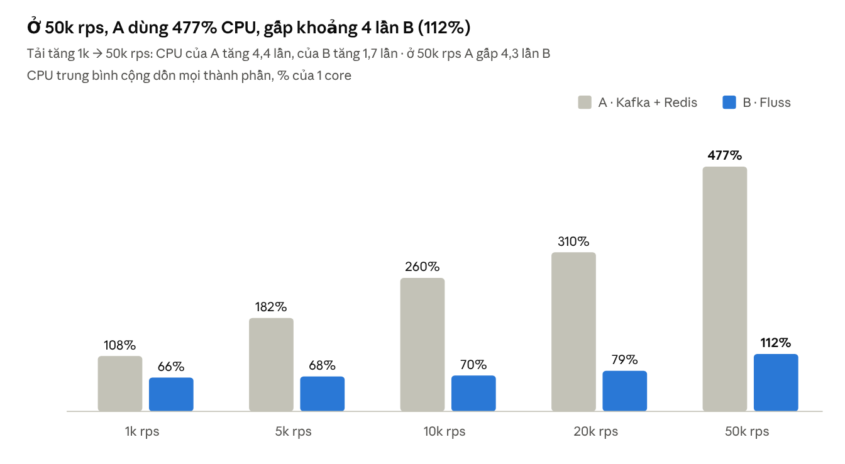
Số liệu từ slide 32 · 1k–50k rps
Khi tải tăng 50 lần từ 1k lên 50k rps, CPU cộng dồn của A tăng 4,4 lần, còn của B chỉ tăng 1,7 lần. Ở 50k rps, A tiêu tốn khoảng 4 lần CPU so với B. Phân rã theo thành phần cho thấy phần lớn CPU của A nằm ở Flink TaskManager và Kafka, tiếp theo là Oracle (nguồn), Redis và Kafka Connect. Ở B, CPU chủ yếu nằm ở Flink TaskManager và Fluss tablet-server; coordinator và ZooKeeper gần như không đáng kể.
Một phần chênh lệch đến từ việc B loại bỏ hẳn một số bước: không còn serialize/deserialize JSON giữa các topic, không còn Kafka Connect, không còn job sync CDC sang Redis. Phần còn lại có thể đến từ cache lookup phía Flink, giúp giảm số lượt gọi ra ngoài khi tải tăng.

8.6. Tổng hợp điểm mạnh của từng stack
 | A · Kafka + Redis | B · Fluss
Điểm mạnh 1 | Nhanh ở tải thường: p50 khoảng 2 ms, nhanh hơn B khoảng 12 lần | p99 bền hơn khi có hot key, đặc biệt ở tải cao
Điểm mạnh 2 | Công nghệ đã kiểm chứng, phổ biến trong ngân hàng | Tiết kiệm CPU: chỉ tăng 1,7 lần theo tải, ít hơn A khoảng 4 lần ở 50k rps
Điểm mạnh 3 | Độ tươi khoảng 3 giây, có mẫu về nhanh tới khoảng 2 giây | Kiến trúc gọn hơn: một hệ thống thay Kafka, Debezium và Redis

9. Đánh giá và các yếu tố khách quan

9.1. Ý nghĩa của kết quả với bài toán fraud
Kết quả không cho một người thắng tuyệt đối, nhưng chỉ ra rõ mỗi stack phù hợp với loại áp lực nào.
Về latency trung bình, stack A phù hợp hơn cho luồng authorization đồng bộ, nơi ngân sách thời gian chỉ 100–300 ms cho toàn bộ hành trình và enrich cần dưới 10 ms. 23–25 ms p50 của B đã vượt mục tiêu này ngay cả ở tải thấp.
Về latency đuôi dưới áp lực, stack B có lợi thế rõ. Trong chống gian lận, hot key không phải tình huống hiếm: một đợt tấn công card testing nhắm vào một nhóm thẻ, một merchant lớn chạy khuyến mãi, hay một tài khoản mule nhận tiền từ hàng trăm nguồn cùng lúc đều tạo ra lưu lượng lệch. Đây cũng là lúc hệ thống fraud cần chạy ổn định nhất. Việc A lên tới 30,4 s ở 50k rps nghĩa là trong đợt cao điểm, một phần giao dịch sẽ không kịp được chấm điểm trong thời gian cho phép.
Về độ tươi, hai stack ngang nhau, nên việc thay Debezium + Kafka CDC + job sync bằng Flink CDC + Fluss không làm dữ liệu cũ đi, đồng thời phân bố của B ổn định hơn.
Về chi phí, mức CPU gần như phẳng của B có ý nghĩa lớn khi quy hoạch năng lực cho ngày cao điểm (Tết, Black Friday, ngày trả lương). Cộng với việc Fluss lưu KV trên SSD thay vì RAM, tổng chi phí sở hữu của B có thể thấp hơn đáng kể ở quy mô hàng chục triệu khách hàng. Báo cáo chưa đo bộ nhớ và chi phí phần cứng, nên nhận định này mới dừng ở mức định tính.

9.2. Yếu tố khách quan cần lưu ý khi đọc kết quả
Kết quả cần được đọc trong bối cảnh của bài thử nghiệm. Năm yếu tố sau có thể làm lệch kết quả theo hướng này hoặc hướng kia:
# | Yếu tố | Ảnh hưởng có thể có
1 | Môi trường thử nghiệm: chạy trên máy lab, tài nguyên và mạng chưa giống production | Các thành phần cùng máy tranh chấp CPU, đĩa; latency mạng thấp hơn thực tế, có lợi cho Redis vốn nhạy với round-trip
2 | Cấu hình chưa tối ưu hết: Kafka, Redis, Fluss và Flink còn có thể tinh chỉnh | Ví dụ batch size và linger của Fluss ảnh hưởng trực tiếp p50; số partition Kafka và cấu hình Redis Cluster ảnh hưởng hot key
3 | Kịch bản tải giả lập: hot key dồn vào một nhóm user dựng sẵn, chưa phải lưu lượng thật | Phân bố thật có thể lệch nhẹ hơn hoặc nặng hơn; mức lợi của cache phía Flink phụ thuộc phân bố này
4 | Kỹ năng còn hạn chế: cách triển khai có thể thiên về một nhánh do chưa tối ưu hoàn toàn | Một nhánh được cấu hình kỹ hơn sẽ có lợi thế không phản ánh đúng bản chất công nghệ
5 | Fluss còn rất mới: tính năng, công cụ và kinh nghiệm vận hành chưa đầy đủ | Ít tài liệu tinh chỉnh, ít ví dụ production; rủi ro khi nâng cấp phiên bản
Ngoài ra, số lần chạy lặp lại ở một số mức tải còn ít (biểu đồ p99 ghi chú rằng dữ liệu từng lần chạy của B chỉ còn ở 1k–5k rps), và có một điểm số liệu chưa khớp giữa slide tổng kết và biểu đồ chi tiết (mục 8.3).

9.3. Rủi ro khi áp dụng Fluss vào production ngân hàng
- Trưởng thành của sản phẩm: Fluss còn mới so với Kafka và Redis, vốn đã có nhiều năm chạy trong môi trường tài chính.
- Công cụ vận hành: giám sát, cảnh báo, backup/restore và quản trị quyền (ACL) cần được đánh giá lại theo yêu cầu an ninh của ngân hàng.
- Phụ thuộc vào Flink: ingest, xử lý và đọc dữ liệu chủ yếu đi qua Flink; các hệ thống không dùng Flink khó tích hợp hơn so với Kafka.
- Nhân lực: đội vận hành cần thời gian để làm quen với một hệ thống mới, trong khi Kafka và Redis đã là kỹ năng phổ biến.

10. Kết luận và hướng phát triển

10.1. Kết luận
Fluss có tiềm năng thực sự cho tầng enrichment của hệ thống chống gian lận, nhưng cần thử nghiệm sâu hơn trước khi quyết định thay thế stack hiện tại.
Tiềm năng thực sự. Fluss mạnh ở đúng điểm khó nhất của hệ thống fraud: giữ latency đuôi bền hơn nhiều khi có hot key và tải cao, và dùng ít CPU hơn khoảng 4 lần ở 50k rps. Về kiến trúc, một hệ thống thay được Kafka (ở tầng lõi), Debezium và Redis, bỏ được pipeline sync CDC, bỏ được lưu trữ hai lần, và đưa online và offline feature về cùng một nguồn.
Chưa thay thế ngay. Stack hiện tại vẫn có lợi thế và đã được kiểm chứng: Redis nhanh hơn khoảng 12 lần ở p50 khi tải thường, đáp ứng được yêu cầu enrich dưới 10 ms mà Fluss ở cấu hình hiện tại chưa đạt. Fluss còn mới, công cụ vận hành mỏng.
Khuyến nghị kiến trúc. Nếu áp dụng, nên đi theo mô hình lai ở mục 7.3: giữ Kafka ở tầng biên, dùng Fluss ở tầng lõi xử lý. Với luồng authorization đồng bộ cần latency cực thấp, Redis vẫn là lựa chọn an toàn hơn; Fluss phù hợp trước hết với các luồng giám sát, cảnh báo và phân tích gần thời gian thực, nơi độ bền dưới tải cao và chi phí quan trọng hơn vài chục mili-giây.

10.2. Bước tiếp theo
- ☐ Thống nhất lại số liệu p99 của B ở 20k rps (54 ms hay 554 ms) từ log đo gốc.
- ☐ Đo lại trên hạ tầng sát production: mỗi thành phần trên máy riêng, mạng thật giữa các node.
- ☐ Tối ưu cả hai stack rồi so lại: batch/linger của Fluss, cache lookup của Flink, số partition Kafka, cấu hình Redis Cluster và cách xử lý hot key phía Redis (ví dụ local cache).
- ☐ Chạy mỗi mức tải nhiều lần và báo cáo cả khoảng dao động, không chỉ trung vị.
- ☐ Dùng phân bố tải lấy từ lưu lượng thật (đã ẩn danh) thay cho nhóm hot key dựng sẵn.
- ☐ Đo thêm bộ nhớ, dung lượng đĩa và chi phí hạ tầng để đánh giá tổng chi phí sở hữu.
- ☐ Thử các kịch bản sự cố: kill TabletServer, kill node Redis, restart Flink job, đo thời gian khôi phục và dữ liệu bị trùng hoặc mất.
- ☐ Đánh giá Union Read và tiering xuống Iceberg/Paimon cho bài toán training với feature point-in-time correct.

10.3. Lời cảm ơn
Em xin cảm ơn anh Phạm Việt Hòa, mentor phụ trách chính, đã hướng dẫn và góp ý trong suốt quá trình thực hiện đề tài.

Thuật ngữ
Thuật ngữ | Giải thích
Enrichment | Làm giàu sự kiện bằng cách gắn thêm dữ liệu tham chiếu và feature
Feature store | Kho lưu feature dùng chung cho huấn luyện (offline) và chấm điểm (online)
CDC | Change Data Capture, thu các thay đổi từ log của database
Hot key | Một nhóm nhỏ key nhận phần lớn lưu lượng truy cập
p50, p99 | Giá trị latency mà 50% (99%) request nhanh hơn
rps | Số request mỗi giây
Training–serving skew | Sai lệch giữa feature lúc huấn luyện và lúc chạy thật
Point-in-time correct | Lấy giá trị feature đúng tại thời điểm sự kiện xảy ra trong quá khứ
Tiering | Tự động chuyển dữ liệu cũ xuống tầng lưu trữ rẻ hơn
Union Read | Truy vấn gộp dữ liệu nóng trên Fluss và dữ liệu lạnh trên Lakehouse

